Klimarobusthed på Læsø
Klimarobusthed
Vejr og klima har altid ændret sig, og det er svært at sige, hvordan vejret bliver om to uger og endnu mere om 10 år, men man kan forberede sig på ændringer i klimaet og sikre en klimarobusthed, der sikrer mod ødelæggelser fra vind og vejr.
Der er lige så stor forskel på, hvornår en kommune er klimarobust, som der er kommuner. Robustheden afhænger af lokale forhold – geologi, arealanvendelse, byggetendenser og mobilitetsmønstre for at nævne nogle.
Denne rapport beskriver de forhold på Læsø, der har betydning for øens klimarobusthed, og handleplan for at sikre og fastholde eller opnå robustheden.
Læsøs geologi, opståen, tilvækst og de nuværende landskaber er helt afgørende for alle aspekter af klimarobustheden og præsenteres kort efterfulgt at en kort redegørelse af den nuværende klima- og miljøtilstand.
Den anden del af rapporten beskriver mulige trusler fra kysterosion, oversvømmelse fra havet, nedbør, grundvand samt tørke og hedebølge.
Afslutningsvis opsummeres de indsatser, der identificeres gennem rapporten til en samlet handleplan for kommunens sikring af klimarobusthed.

FAKTABOKS
Klimarobusthed
En kommune er klimarobust, når der gennemføres tiltag til forebyggelse af trusler fra eksempelvis vind og vejr, regn, oversvømmelser, tørke og hedebølge.

Geologi
Læsø er en ung ø og udgør noget af den yngste landjord i Danmark. Øen er primært opstået ved landhævning af gammel havbund og tilvækst med strandvolde. Øen består som følge heraf primært af rygge af sand, grus og sten (landhævede barrierer, barriere-øer og opskylsrygge). Endvidere ses mange store, ofte fritliggende sten og landhævede stenrev (fx Byrum By), der er erosionsrester efter et glacialt landskab fra sidste istid, men som nu er eroderet ud af øens glaciale underlag og blevet liggende omtrent, hvor gletsjere og isbjerge placerede dem inden erosionen.
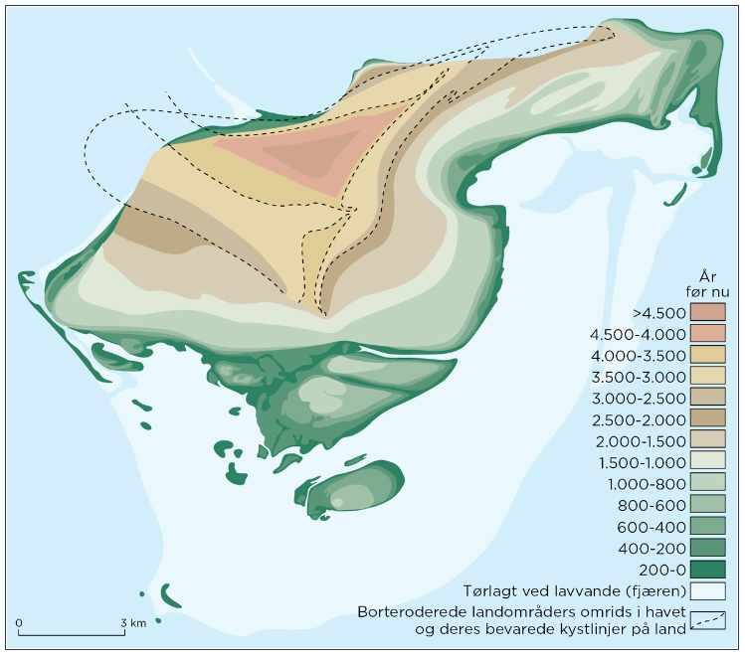
Kortet herunder viser den historiske udvikling af Læsø. Her ses, at den ældste del af øen findes centralt og mod nord. De mørke og ældste områder viser således også de højest beliggende arealer på Læsø, der har været over havets overflade i omkring 4.000 år, mens den østlige og sydlige del af Læsø er under 1.000 år gammel og lavt liggende.

Læsø er generelt en meget flad ø. Kystskrænten mod nord udgør en del af det ældste landskab, som har hævet sig over vandet i længst tid, men de højeste punkter er stadig blot omkring ti meter over havets overflade. Der findes dog højere beliggende områder med klitter og indlandsklitter, som er dannet ved sandflugt. I Højsande i den østlige del af Læsøs ældste område rager landskabet op til 24 meter op.
Læsø har fortsat landets højeste landhævning med 3-5 mm om året, især mod syd, hvor området ”Rønnerne” årligt bliver større. Groft sagt bliver Læsø ca. 20 hektar større hvert år.
Læsø har fortsat landets højeste landhævning med gennemsnitligt 2.3 mm om året. Især mod syd, hvor terrænet er ekstremt fladt, bliver området Rønnerne årligt større og større. Groft sagt bliver Læsø 10-20 hektar større hvert år som følge af landhævningen, ligesom øen hele tiden siden den opstod for ca. 5.000 år siden har haft en gennemsnitlig, årlig kysttilvækst på ca. 2 meter øen rundt.

Kulturhistorie og dannelse af nutidens naturområder
Læsøs landskaber bærer i dag tydeligt præg af øens kulturhistorie, som siden bosættelsen i 1100-xtallet radikalt har ændret øens oprindelige natur. Før middelalderen er der ikke spor af større bosætningsaktivitet, og øen var i høj grad dækket af skov. I middelalderen blev Læsø bebygget permanent som følge af en eneste opdagelse – salt grundvand under øens sydlige dele. Hovedparten af øens beboere arbejde med saltsydning på de flade, kystnære strandenge, hvor det salte havvand blev omdannet til hypersalint grundvand, hvorfra "det hvide guld" kunne udvindes gennem sydeprocessen. Saltsydningen var et erhvervseventyr med omfattende produktion og eksport af salt, og Læsø havde i storhedstiden en af landets største havne målt på antallet af skibe, der hørte hjemme i øens to 'udhavne', naturhavnene Bovet og Alsdybet. Den store produktion gik imidlertid hårdt ud over øens skove, der blev brugt som brænde i sydeprocessen.
Efterhånden blev størstedelen af træerne fældet og brændt af. Som alternativt brændsel skar man tørv på de nu åbne arealer. Resultatet var katastrofalt – landskaberne blev forarmede kummerlandskaber, og voldsom sandflugt opstod, især efter Reformationen (1537), hvor ingen myndighed var tilstede i henved 100 år. Saltsydning blev opgivet i 1652 pga. brændselsmangel og koldt klima, og hele samfundet blev tvunget til at finde nye indtægtskilder. De ringe jorder og sandflugten vanskeliggjorde dyrkning af jorden og var derfor utilstrækkelige til at leve af. Mændene stod derfor til søs, og kvinderne blev hjemme for at passe gården og dyrke det sparsomme udbytte i såkaldte 'haver' bag volde af græstørv, der kunne holde de vidtstrakte udmarkers (heder, klitter, strandenges) græssende kvæg ude fra de dyrkede agre. Gårdenes dyr blev hver dag drevet ud og hyrdet til afgræsning på de store 'kummerlandskaber', som under reformationstidens lovløshed bredte sig over 2/3 dele af øen og var for ringe til opdyrkning.
I begyndelsen af 1900-tallet var øen fortsat næsten uden skov og anden træopvækst. Sandfygning skabte stadig store problemer, og Højsandes to store vandreklitter fortsatte deres vej mod øst. For at dæmpe sandflugten begyndte Staten at opkøbe jord og etablere klitplantager omkring Højsande. I dag dækker klitplantagen med naturnær drift ca. 1/4 af øens landareal, mens private skove dækker ca. 1/5 af øens landareal.
De store kummerlandskaber, der var for ringe til opdyrkning, blev ekstensivt afgræsset gennem århundrede frem til midten af 1900-tallet. Resultatet blev store naturområder af høj kvalitet og biodiversitet. Samfundet ændrede sig imidlertid fra mange små gårde med husdyr til færre store gårde med flere dyr. Det medførte, at antallet af dyr, der kunne afgræsse naturområderne, faldt, og naturområderne begyndte at gro til. I dag er det et ressourcekrævende arbejde at holde naturområderne lysåbne, men det sker i høj grad med afgræsning som i gamle dage.
Naturen i dag
Læsøs skov- og naturområder udgør mere end 2/3 af øen, hvor de lysåbne beskyttede naturtyper repræsenterer over 40 % af Læsøs areal. Tilvæksten med strandvolde som opskylsrygge af sten og grus giver gode betingelser for vidstrakte hedelandskaber med våde lavninger med våd hede eller mose.
De yngre, lavtliggende landskaber mod syd, som flere gang om året kan oversvømmes af havet, udgør nogle af landet største strandenge, hvor systemer af loer leder havvandet ind over Rønnerne. Strandengene er afhængige af oversvømmelserne for at bevare strandengen, fordi de salttålende arter kan klare sig under de hårde betingelser. Uden oversvømmelserne kunne de specielle arter ikke konkurrere mod andre mere almindeligt forekomne arter og strandengene ville måske udvikle sig til mere almindelig eng.
Et stort areal fra Vesterø Havn til Byrum udgøres af Kærene – Danmarks største hedemose. En del af Kærene er fredet, og størstedelen af området er beskyttet natur med flere rødlistede arter.
Fælles for størstedelen af Læsøs naturområder er en robusthed over for nedbør, oversvømmelse, vind, tørke og hedebølge. Landskaberne er skabt i kummerlandskaberne, hvor kun de mest hårdføre arter kunne overleve.
Samlet set består store dele af Læsø af store naturområder af virkelig høj kvalitet med en høj biodiversitet, og flere meget store arealer er fredet, beskyttet og udpeget Natura 2000-områder. I en opgørelse fra Danmarks Naturfredningsforening over biodiversitet i Danmark ligger Læsø Kommune nr. 2 i Naturkapitalindekset om biodiversitet, så naturarealerne er ikke bare store, de er også af højeste kvalitet.
Læsøs landskaber har i stort omfang mange forskellige arter af lav, som viser, at graden af luftforurening er lav på Læsø, fordi laverne er meget følsomme over for forurening.
Naturen er en af, hvis ikke den største ressource på Læsø. Størstedelen af naturtyperne er imidlertid meget afhængige af naturpleje, da de som lysåbne arealer konstant er i fare for at gro til. Derfor er naturplejen vigtig, og Læsø er hjemsted for landets største lodsejerforening, som er ansvarlige for afgræsning af tæt på 2000 hektar natur. Dette er samtidig afgørende for opretholdelse af biodiversiteten, som ikke tilgodeses i samme grad ved andre former for naturpleje.
Naturområderne har værdi som grundlag for et attraktivt liv og bosætning på Læsø og som grundlag for turisme og fødevareproduktion. Derudover fungerer naturen ofte som buffer for trusler fra klimaet i form af oversvømmelser fra havet eller nedbør, fordi de store arealer kan bortlede eller opstuve vand.
Billeder
Klima og miljøtilstand i dag
Læsø Kommune er på mange måder anderledes end de fleste andre danske kommuner og endda også i forhold til de øvrige nordjyske kommuner. Den procentvise andel af befæstede veje, bebygget areal og landbrug er væsentlig lavere for hele kommunens areal, mens den procentvise andel af skov og natur er højere. Dette er illustreret i grafen herunder.

Arealanvendelsen med over 66 % natur og skov er en stor fordel for såvel klimaforandringer som energiforbrug. Hændelser med store mængder nedbør vil lettere kunne nedsive på ubefæstede arealer, og arealer kan potentielt lagre en stor mængde CO2.
En meget stor del af naturplejen på naturarealerne sker med græssende dyr og kun i begrænset omfang med buskryddere/andre maskiner. Fordelene ved afgræsning er bedre biodiversitet, arbejdspladser i at passe og hyrde dyr samt produktion af foder og vinterpasning, lokalt produceret kød til salg for både private og spisesteder, arbejdspladser i salg af kød og andre lokale fødevarer.
Andelen af landbrugsjord på Læsø er også markant lavere end gennemsnittet for hele landet og Nordjylland og ligger på godt 21 % i forhold til omkring 60 %.

Bebyggelse og befolkningstæthed
Læsø Kommune er Danmarks mindste kommune i forhold til indbyggertal med 1769 indbyggere pr. 1, januar 2022, og befolkningstætheden er 15 indbyggere pr. km2. Til sammenligning har andre ø-kommuner som eksempelvis Ærø en befolkningstæthed på 66 og Langeland 43. Landsgennemsnittet er 136 personer pr. km2.
Mere end halvdelen af Læsøs befolkning, 1053 personer, bor i de tre største byer, mens 716 bor i landzone eller en af de to mindre landsbyer.
Byrum er Læsøs største by placeret centralt på øen. Byen er bl.a. hjemsted for skole, plejehjem, daginstitutioner, kommunekontor, politi, bibliotek og forskellige liberale erhverv. Vesterø Havn på Læsøs vestkyst er færgehavn og øens andenstørste by i forhold til antal indbyggere. Byen har en del erhverv, bl.a. med detailhandel, spisesteder og et kurcenter i en ombygget kirke.
I den østlige del af Læsø ligger Østerby Havn, som er tredjestørst i forhold til indbyggere. Byen har en levende fiskerihavn med et unikt kulturmiljø som følge af fiskerierhvervet og følgeerhvervene. Der findes desuden detailhandel og spisesteder.
Begge havne er hvert år populære mål for lystsejlere med omkring 10.000 tilsejlende gæster i Østerby og 17.500 gæster i Vesterø om året. Det estimeres, at op mod 250.000 gæster besøger Læsø hvert år, og en stor andel kommer i sommerhalvåret.
Den lave befolkningstæthed på Læsø er en væsentlig attraktion for mange i forhold til at vælge at bo på Læsø – der er god plads, og i kombination med den høje andel af skov og naturområder, skaber det bosætningsgrundlag for øen.
Generelt er bygningsmassen på Læsø helt naturligt placeret på den lidt ældre, højere beliggende del af øen – de yngste og laveste beliggende områder er naturområder, der er i høj risiko for oversvømmelse og derfor ikke kan og har kunne svare sig at bygge på. Bygningsmassen er desuden ofte placeret på de højeste områder på grundene, fordi der ud over oversvømmelse fra havet kan være udfordringer med højt stående grundvand. Samtidig har ganske få huse kælder, fordi de ville være udsatte i forhold til højt stående grundvand.
Læsø har som følge af sin placering midt i Kattegat gennem tiden været vant til at tage forbehold for trusler fra både hav og elementernes rasen, men også i forhold til forsyningssikkerhed. Efter perioder med flere strømafbrydelser fra søkablerne er der etableret nødstrømsanlæg på øen. Strømafbrydelser som følge af stormskader på de lokale elkabler er stort set forsvundet i takt med, at kablerne er kommet i jorden.

Demografi
Gennemsnitsalderen på Læsø er høj, og omkring halvdelen af kommunens indbyggere er over 60 år. Det er vigtigt, at kommunens klimarobusthed fokuserer på hensyn til ældre og svage borgere, som kan være særligt sårbare over for trusler fra klima.
Læsø Kommunes Sundhedsberedskabsplan tager højde for situationer med vejr-hændelser, hvor borgere kan få brug for hjælp. Det er vigtigt at have særligt fokus på ældre og svage, som måske hurtigere påvirkes af hændelser eller perioder med eksempelvis hedebølge eller megen nedbør.

Kysterosion
Læsø er omgivet af Kattegat, men der er mange fysiske forhold i havet, som medfører mindre risiko for eksempelvis erosion - stenrev, boblerev og sandrev samt enorme områder med lav vanddybde. Disse forhold medvirker alle som bølgebrydende og bølgedæmpende foranstaltninger, der minimerer risikoen for erosion af Læsøs kyster.
I Kystdirektoratets GIS-værktøj til planlægning af kystforvaltning udpeges blot et område med risiko for erosion på begge sider af Vesterø Havn.
Der sker en naturlig erosion af kystskrænten på øens nordkyst, som stort set er ubebygget bort set fra Østerby Havn, hvor erosionen ikke er en trussel. Det anses som en fordel for naturmæssige værdier at have naturlige kystprocessor med så få menneskelige påvirkninger som muligt.
Læsø Kommune vil i fremtidig planlægning tage forbehold for risikoen for erosion af kysten ved Vesterø Havn.

Forhøjet vandstand – oversvømmelse fra havet
Læsø Kommune har foretaget screening af trusler ved forhøjet vandstand fra havet. Screeningen er foretaget i værktøjet KAMP, og det fulde resultat findes med kortbilag i et selvstændigt dokument, mens dette afsnit er koncentreret om konklusionerne fra screeningen.
Screeningen er baseret på to scenarier med forhøjet vandstand på henholdsvis 1,8 og 2 meter svarende til 50 og 100 års hændelser.
Som tidligere nævnt er størstedelen af bygningsmassen på Læsø allerede placeret så højt som muligt for at sikre mod trusler om oversvømmelse fra havet og højt grundvand. Dette giver et godt udgangspunkt i forhold til sikring mod oversvømmelse fra havet, da størstedelen af bygningsmassen ikke er udsat. Samtidig har Læsø landets højeste landhævning, som til en vis grad vil udligne stigninger i havet.
Dette afsnit gennemgår ikke samtlige trusler, der er identificeret i screeningen, men beskriver de steder, hvor oversvømmelse udgør en risiko, som potentielt kan påvirke større dele af samfundet.
De øvrige, fortrinsvist private, ejendomme informeres om truslerne som en særskilt indsats med henblik på sikring mod oversvømmelse.

Trusler mod større anlæg
Screeningen viser, at begge øens havne, Vesterø Havn og Østerby Havn, er udsatte i forhold til trusler om oversvømmelse. Begge havne er kommunale, og især færgehavnen er afgørende for, at Læsø kan fungere som samfund, da færgen er en livsnerve til fastlandet, som sikrer mobilitet og forsyning af fødevarer og al materielt gods.
Der skal i al fremtidig planlægning, byggeri og anlæg tages forbehold for truslerne om forhøjet vandstand, så både bygninger, anlæg og infrastruktur placeres og etableres på en måde, der imødekommer en stigning i havstanden og risiko for oversvømmelser. Der skal samtidig ske en gennemgang af den nuværende bygningsmasse for at afklare, om det er nødvendigt at foretage ændringer allerede nu. På den måde sikres robuste havneanlæg.
El-forsyningen på Læsø sker til dels gennem et søkabel fra fastlandet, som kommer i land til en transformatorstation i Sydvesten - et lavtliggende område med risiko for oversvømmelser fra havet. Tæt ved transformatorstationen findes desuden øens nødstrømsanlæg, der dog ikke umiddelbart er truet af oversvømmelse.
Transformatorstationen er ejet af Energinet, som gennemfører nødvendige foranstaltninger mod oversvømmelse, hvis der er behov.
Et andet søkabel (stærkstrøm, jævnstrøm) ejes af Oersted og udgør en hovedforbindelse mellem den skandinaviske halvø og kontinentet (Konti-Scan forbindelsen). Fra havbunden mellem Sverige og Læsø går kablet i land på østkysten (Syren) og fortsætter herfra nedgravet til Linjevejen lidt syd for Østerby Havn, hvorfra det via luftledninger fortsætter til stationen ved Tørkerivejen. Derfra fortsætter kablet nedgravet til og med Stokken og videre derfra på havbunden til Vendsyssel. På visse strækninger på Læsøs sydlige del, står masternes fundamenter i ringe terrænhøjde.
Solcelleanlægget i området ligger mere end 2 km inde i land og er ikke truet af oversvømmelse fra hverken hav eller nedbør.
Screeningen af trusler ved forhøjet vandstand viser endvidere, at flere strækninger på vejnettet er i risiko i forhold til oversvømmelser fra havet. Oversvømmelser kan vare i kortere eller længere tid, hvor vejene ville være ufremkommelige under oversvømmelsen, men der kan også være risiko for erosion og underminering af vejbanen. Derfor er det både vigtigt, at vandet kan trænge væk fra vejbanen efter en oversvømmelse og samtidig ikke stemmer op og underminerer vejen både under og efter en oversvømmelse.
Der foretages separat kortlægning til sikring af vejnettet i forhold til trusler fra vand.
Der er minimal risiko for problemer med bølger omkring Læsø som følge af de store lavvandede områder samt de mange sten-, boble- og sandrev omkring øen, som kan ses på søkortet herunder. De grønne områder mod syd og sydøst er lavvandede områder kaldet fjærren. De blå nuancer viser lidt dybere vand omkring revene og fjærrenes udbredelse mod syd.
Bølger i havvand på lav dybde vil tabe moment ved overgangen fra det dybe til det lave vand, og bølgerne når derfor sjældent kysten med høj effekt af erosion.

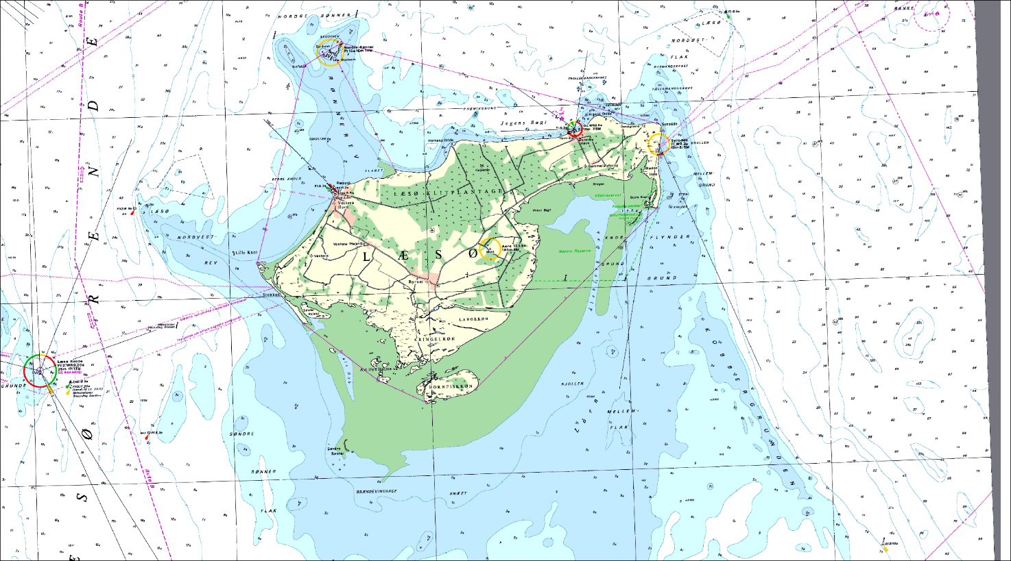
Nedbør
Læsø er groft sagt en flad ø bestående af sand og store sten. Det betyder, at regn ikke af sig selv strømmer ret langt på overfladen men i stedet hurtigt trænger ned i jorden. Samtidig står grundvandet højt i vinterhalvåret, og der sker derfor en stor afstrømning af vand i øens mange anlagte grøfter både på land og i by, hvor graden af befæstelse er lav på hele øen.
Der kan stadig opstå situationer, hvor mængden af regn er så stor, at undergrunden mættes i en grad, som vanskeliggør nedtrængning, og hvor grøfterne ikke kan nå at lede vandet væk. Der ses også situationer, hvor havet kan stå højt efter perioder med stærk vind fra en bestemt vindretning, hvilket vanskeliggør grøfternes bortledning yderligere, fordi havvandet blokerer udløbet eller står op i grøfteforløbet.
På denne baggrund er det relevant at identificere områder med risiko for oversvømmelse efter nedbør.
Screeningen for områder i risiko for oversvømmelse efter nedbørshændelser er udarbejdet i KAMP, og der bruges scenarier for
Der er i alt 2379 boliger på Læsø, og højest 269 registrerede kældre, hvoraf blot to boliger med kælder er opført efter 1990. Tallet er højt sat, da boliger med flere enheder tæller én kælder pr. enhed. Et hus med tre lejligheder vil således tælle tre kældre.
Ud over boliger har endvidere en række offentlige bygninger kælder – herunder skolen og plejehjemmet. Læsø Kommune planlægger at lave en risikovurdering af disse og om nødvendigt løsningsforslag.
Evt. billede af lavning ved plejehjemmet eller skolen på bakken, anlægget ved kirken
Læsø Kommune oplever kun meget få tilfælde af henvendelser om problemer med vand i kældre efter nedbørshændelser og der vurderes på den baggrund ikke at være et akut behov for en særskilt analyse af udsatte kældre.
I stedet fokuseres på bortledning af vand generelt fra bebyggede ejendomme via grøftesystemet på øen. Borgerne er gode til at underrette kommunen, når der af forskellige grunde står vand, som ikke kan trænge væk, eller når en grøft er blokeret.
Det er vigtigt at fastholde den nuværende løsning med borgerhenvendelser vedrørende grøfteproblemer for at sikre hurtige indsats.

Grundvand
I vinterhalvåret står grundvandet højt på Læsø, ofte helt terrænnært eller over terræn. Undergrunden mættes hurtigt af nedbør, og den lave fordampning
Vand på vejene
Vejene på Læsø er fortrinsvist gamle grusveje med skærver, der er kørt fast som asfalt. Hovedvejen, den gamle amtsvej, fra Vesterø Havn til Østerby Havn er anlagt med vejkasse.
Som følge af vejenes opbygning er erosion som følge af regn eller højtstående grundvand en trussel mod en stor del af øens veje. Truslen er imidlertid velkendt, og øens mange grøfter er tilpasset de fleste strækninger, så overskydende vand kan bortledes.
Der er således et kontinuert fokus på afvanding af vejene via vejgrøfterne, og vejrabatterne høvles af ved behov, når der opstår barrierer for afvanding fra vejen. Ved akutte behov graves render, så vandet kan løbe af vejen.
Der er kun afløb fra vej til kloak på hovedvejens strækninger i byområderne. Regnvandet er ikke separatkloakeret men føres med gennem renseanlæggene. Mængde af regnvand vurderes at være så lille, at det ikke kan svare sig at separatkloakere, dog under forudsætning af, at vandmængden på renseanlæggene ikke overskrides.

Læsøs grøfter
Overalt på Læsø findes grøfter til bortledning af højtstående grundvand. På den flade ø af sand trænger nedbør (hurtigt) ned og bliver til grundvand indtil de overfladenære sandlag er vandmættede efter længerevarende regn eller kraftige regnskyl. I vinterhalvåret kan vandet derfor stå helt op i niveau med eller over terrænet. Gennem tiderne har grøfterne været helt afgørende for at kunne bygge, anlægge veje, dyrke jorden og sætte dyr på fold.
Grøfterne er over tid anlagt og omlagt til at følge den naturlige afstrømning for at opnå en god afvanding. I dag er de største grøfter klassificeret som offentlige vandløb, der vedligeholdes af kommunen, mens en lang række private grøfter afvander til hovedgrøfterne. Grøfterne er vigtige for alle på Læsø, og der er stort fokus på vedligehold.
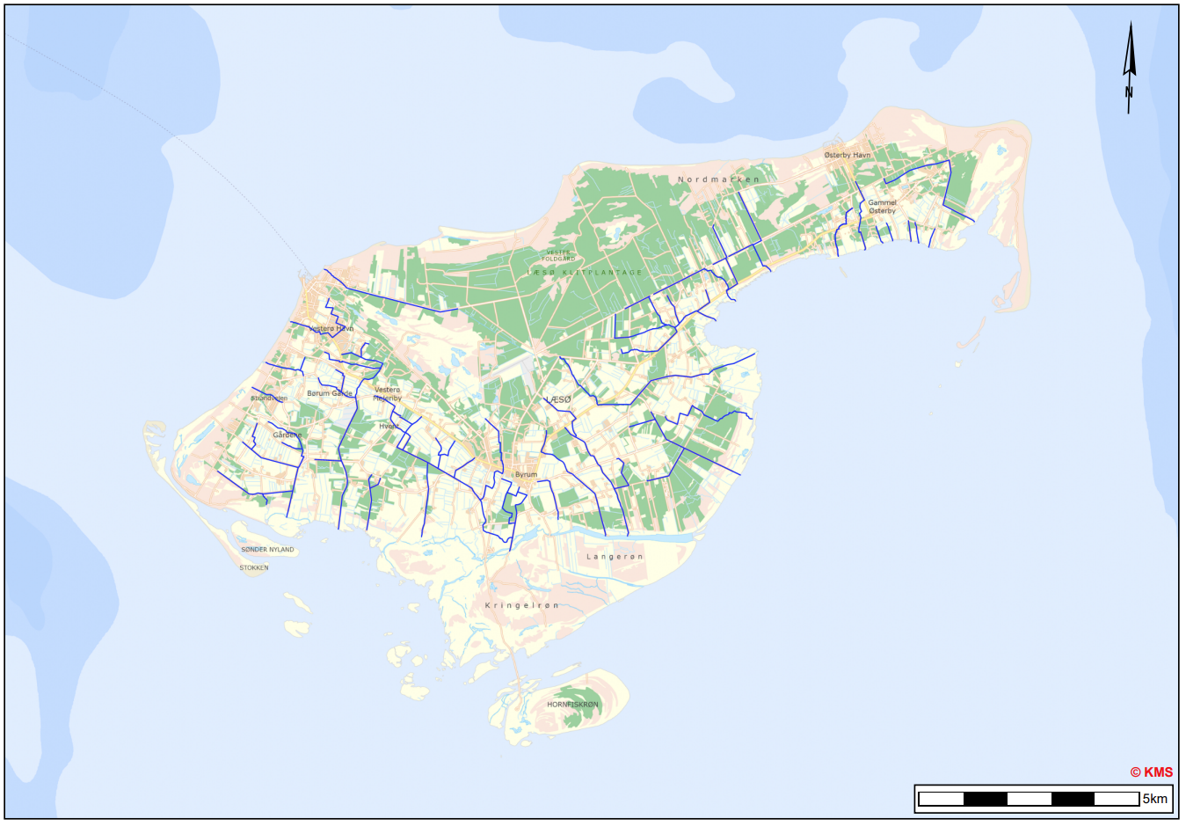
Gennem de seneste ti år er en række offentlige grøfter, der afvander fra få lodsejere, blevet nedklassificeret til privat grøft, så vedligeholdelsen overgår til lodsejerne. Baggrunden har været at bruge ressourcerne på at effektivisere vedligeholdet af hovedstrækningerne, hvor der er ryddet opvækst langs bredden, så oprensning med maskine er blevet mulig i alle offentlige grøfter.
Som følge af ændringer i nedbørsmængder mv. er det nødvendigt at fastholde fokus på effektivisering af grøfterne, så strækninger, der bliver afgørende for afvandingen, kan opklassificeres til offentlige, hvis kommunen vurderer, det er af samfundsmæssig betydning.
Grøfterne er uden sammenligning det vigtigste element i Læsø Kommunes klimarobusthed i forhold til trusler fra vand i form af nedbør, grundvand og oversvømmelse fra havet. Det er helt afgørende at vedligeholde grøfterne for at modvirke oversvømmelser og tilpasse grøfternes forløb, hvis der sker ændringer i terræn og/eller vejrforhold, ligesom det kan komme på tale at revidere det offentlige grøftenet og at undersøge, hvorvidt sluser kan forbedre afdræningen ved højvande eller forsinke afdræningen ved tørke.
Den gode afvanding kan dog blive uhensigtsmæssigt i perioder af sommerhalvåret, hvor øens undergrund af sand hurtigt tørrer ud, og bortledningen i grøfterne forværrer udtørringen. I perioder med lavvande er fjærrene mod syd helt tørlagte flere kilometer fra kystlinjen, og afvanding fra øens grøfter sker uhindret.
Læsø kan dermed have udfordringer ved tørke som følge af bortledning af vand eller oversvømmelser ved manglende bortledning, når havet står så højt, at overfladevandet ikke kan trænge væk. En mulig løsning kunne være etablering af højvandlåger i grøfternes udløb. Lågerne ville i nogen grad kunne holde vand inde i sommerhalvåret, og holde havvandet ude i vinterhalvåret.
Læsø Kommune planlægger at afprøve højvandslåger i ét eller to grøfteudløb for at teste effekten.

Tørke og hedebølge
Læsø er Danmarks mest solrige lokalitet med det højeste antal solskinstimer om året. I kombination med den sandede undergrund og vindpåvirkning som følge af øens placering i havet er risikoen for tørke høj hele sommerhalvåret.
Øens naturområder er i høj grad tørre og næringsfattige kummerlandskaber, hvor tørke i perioder er en naturlig del af økosystemet og medvirker til biodiversiteten – når nogle planter eller dyr går til, skaber det grundlag for andre. Dog kan tørke i længere perioder gør stor skade på antal eller udbredelse af nogle arter.
Læsø Kommune anser i høj grad tørke som naturlig og planlægger ikke indsatser eller præventive foranstaltninger i naturområderne.
Som tidligere nævnt udgør den opdyrkede del af Læsøs jorde under en fjerdedel af øen, hvor der primært produceres grovfoder til øens kvæg og heste. Sandjordene giver som udgangspunkt lavere udbytte end eksempelvis sandblandede lerjorde, og tørke er mange år med til at forringe udbyttet yderligere.
Etablering af højvandslåger, hvor vandet holdes inde i grøftesystemerne, kan i bedste fald udskyde eller modvirke tørke på landbrugsarealerne, som fortrinsvist findes på de lavtliggende områder af øen mellem hovedvejen og Rønnerne helt mod syd. Det betyder, at grøfterne i de fleste tilfælde kan afvande øverst i oplandet til de lavere landbrugsjorde. En opstuvning af vandet fra udløbene og ind i markerne vil derfor også kun i mindre grad påvirke bygninger, som primært findes øverst i grøfternes oplande.
Med højvandslåger vil der til enhver tid kunne justeres i den mængde, der holdes inde i grøftesystemerne, ved at åbne lågerne og lukke vand ud, så længe havet ikke står op over niveauet inden for lågerne.
Hedebølger kan blive hyppigere og længerevarende, og mange oplever ubehag ved meget varme sommerdage og -nætter. Især børn, svage og ældre er udsatte, og hedebølger kan være livstruende for disse befolkningsgrupper. Befolkningen på Læsø har en høj gennemsnitsalder, og det er afgørende at sikre køling hos de borgere, der påvirkes af varmen. Læsø Kommune kan på eget initiativ gennemføre tiltag på øens plejehjem, der eksempelvis sikrer eller forbedrer naturlig ventilation, skygge og solafskærmning.
I private hjem kan kommunen henvise til en energirådgiver, som kan hjælpe med at sikre en effektiv køling. Samtidig tilskynder kommunen borgerne til at finde naturlige løsninger, der ikke medfører et stort merforbrug af energi. Det undersøges endvidere, om vejledning i hjælpemidler til køling og solafskærmning kan indarbejdes i den offentlige visitation af hjælpemidler.
Sol, tørke og hedebølger vil samtidig øge behov for bygningsvedligehold, fordi den høje UV-belastning øger nedbrydningen af organiske byggematerialer som træ, plast og maling. Endvidere vil køling med klimaanlæg øge den relative luftfugtighed og medføre højere risiko for vækst af skimmelsvamp.
Læsø Kommune indarbejder selv fokus på behov for øget vedligehold i vedligeholdelsesplanen for de offentlige bygninger, og naturlig ventilation og dynamisk solafskærmning prioriteres frem for klimaanlæg.

Klimarobust Læsø – hvad skal der til for at gøre Læsø klimarobust?
Læsø er en ø i Kattegat og består fortrinsvist af sand og sten. I vinterhalvåret står grundvandet højt, og i sommerhalvåret står det meget lavt. Læsø er det sted i Danmark, hvor solen skinner mest, og øen har landets højeste årlige landhævning med 3-5 mm om året på den sydlige del af øen. Med landhævning og tilskyllet land vurderes Læsø at vokse med op mod 20 hektar årligt.
Læsø er tyndt befolket og spredt bebygget, men de fleste bygninger findes på de ældre og forholdsvist højtliggende dele af øen, som ikke umiddelbart er truet af oversvømmelser fra havet. Der skal stadig tages forbehold for trusler fra oversvømmelser fra både hav og nedbør i den fysiske planlægning.
Øen er imidlertid truet af vand fra oven og neden i form af højtstående grundvand og nedbørshændelser. I den forbindelse er øens grøfter helt afgørende for sikring af en afvanding for at undgå skader på bygninger og veje.
Bortledningen af vand kan blive en ulempe, hvis det forværrer tørke. Omvendt kan der være situationer med højvande, hvor bortledning hindres af havet. I begge situationer vil højvandslåger måske kunne hjælpe med enten at holde vandet inde eller ude, og Læsø Kommune planlægger at gennemføre en forsøgsordning med højvandslåger i udvalgte grøfter.
På kort sigt skal der trusler fra oversvømmelse kortlægges nærmere for både bygninger og veje, og Læsø Kommune udfører løbende tiltag til sikring af bortledning af vand fra vejene – fortrinsvist ved at grave rabatter af.
I forbindelse med den nærmere kortlægning af trusler mod bygninger, arbejder Læsø Kommune med vejledning af borgerne om energirenovering af boliger og sikring mod oversvømmelse eller andre trusler. Vejledningen udføres i praksis af en ekstern energirådgiver.
Kommunen har i forbindelse med DK2020 afholdt webinar i samarbejde med SparEnergi.dk fra Energistyrelsen for alle interesserede om tilskudspulje til energirenovering. Der har derudover været afholdt åbent borgermøde for alle med mulighed for at møde energirådgiver og lokale håndværkere på mødet med henblik på at drøfte renovering i teori og praksis.
Med landets højeste antal solskinstimer er Læsø i risiko for tørke og hedebølge. Med en høj andel af ældre og potentielt sårbare i kommunen er det af høj prioritet at sikre et beredskab, som kan hjælpe denne særligt udsatte befolkningsgruppe. Dette er behandlet i detaljer i kommunens Sundhedsberedskabsplan.
Tørke og hedebølge kan samtidig medføre øget behov for bygningsvedligehold og bør indgå i overvejelser om valg af byggematerialer. Dette indgår også i vejledningen fra ekstern energirådgiver.

Indsats | Planlægges | I gang | Afsluttet
Forbehold for klimarobusthed i den fysiske planlægning
Kortlægning af trusler mod vejnettet som følge af oversvømmelse og nedbør
Vejledning af lodsejere med udsatte ejendomme om sikring mod oversvømmelse
Risikovurdering af ejendomme med kældre
Vedligehold og tilpasning af grøftenettet
Forsøg med højvandslåger i grøfterne
Sikring og forbedring af foranstaltninger mod gener fra hedebølge for ældre og svage
Energirådgivning til private
Rådgivning om valg af byggematerialer ift. trusler fra tørke og hedebølge
Hjælpemidler til værn mod gener fra hedebølge til ældre og svage

https://biodiversitet.nu/naturkapital (15/3 2923)
https://www.statistikbanken.dk/20291 (8/9 2022)
Indenrigs- og Boligministeriets nøgletal, https://www.noegletal.dk/noegletal/nctrlman, 9/9 2022
Danmarks Statistik, Statistikbanken https://www.statistikbanken.dk/statbank5a/default.asp?w=2560, 9/9 2022)
Boliganalysen, www.boliganalysen.dk, 7/1 2023
https://www.dmi.dk/da/nyheder/2018/faa-meteorologens-solskinsguide-til-danmark/ (15/3 2023)
https://www.klimatilpasning.dk/sektorer/byggeri/eksisterende-bygninger/varmere-vejr/, (25/1 2023)

